
解放路小学一年级一周学习导航
学科__ 数学_____ 周次___第5周____
学习建议 | - 学生能在分花片的操作过程中体验2-7数的分与合，掌握研究数的组成的学习活动。并能结合具体分法说一说，例如“4能分成1和3” ，由分实物抽象成分解数的过程。  - 学生能在“分”的基础上推理“合”：因为4分成3和1，所以3和1合成4。体会数的分合之间的内在联系。  - 在数的分与合中存在一些规律，学生能发现和利用这些规律，并以此提高探索活动的效率和记忆数的组成。  - 学生会根据“每次移动一个”“每次翻一个”，有序地探索，体会有序能不重复、不遗漏。
复习建议 | 1、熟悉长方形、正方形、圆柱和球的特征。  2、能在生活中说出某些具体物体是什么形状。
分层练习 | 基础练习：  - 摆一摆、说一说2-7各数的分与合。  - 让学生“每次移动一个”的方法把若干个花片有序地分成两个部分。  - 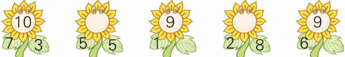  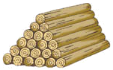  拓展练习：  - 哪两层的木头合起来最多？是几根？  哪两层的木头合起来最少？是几根？
趣味竞赛 | 三个小朋友比大小。根据下面三句话，请你猜一猜，谁最大？谁最小？  芳芳比洋洋大三岁；燕燕比芳芳小1岁；燕燕比洋洋大2岁。  （ ）最大，（ ）最小。
一年级数学备课组推荐

